TORTA ARANCE E CACAO
Ingredienti:
190g di zucchero
1 etto di burro + 1 vasetto di yogurt magro naturale
3 uova
175g di farina
mezza bustina di lievito per dolci
2 cucchiai abbondanti di cacao amaro
1 cucchiaio abbondante di latte
5 cucchiai di succo d’arancia dolce
scorza grattugiata di 1 arancia
-per la glassa:io non l’ho fatta
175g di zucchero a velo
2 cucchiai di succo d’arancia

In una terrina lavorare il burro ammorbidito e lo zucchero. Aggiungere le uova.

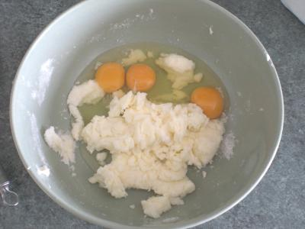

Lavorare con una frusta aggiungendo lo yogurt poi poco alla volta la farina setacciata e il lievito per dolci.

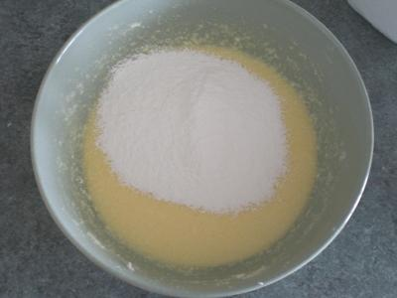

Dopo aver mescolato, dividere in due parti uguali l’impasto.
In una parte aggiungere il succo e la buccia grattugiata dell’arancia e mescolare.

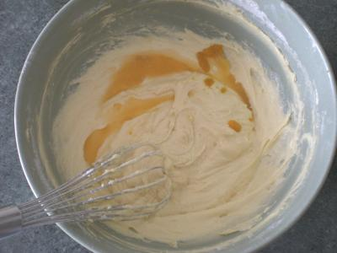

Nell’altra metà aggiungere il cacao e il latte.
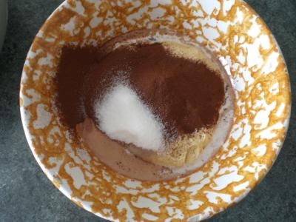
Imburrare ed infarinare una teglia circolare del diametro di 25 cm. Versare a cucchiaiate i due tipi di impasto, alternandoli. Aiutandovi col manico di un coltello, fate una spirale (senza mescolare troppo) in modo da ottenere un effetto marmorizzato.

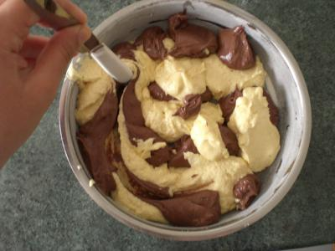

Cuocere in forno preriscaldato a 180° per circa mezz’ora (fino a che, infilando uno stecchino nella torta, non ne esca asciutto).
Una volta cotto il dolce, lasciarlo raffreddare una decina di minuti e capovolgerlo in un piatto da portata.
Preparare la glassa mescolando lo zucchero a velo ed il succo d’arancia.

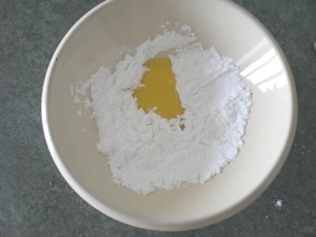

Quando la torta sarà fredda del tutto, stendere la glassa all’arancia.
Ecco a voi.





